Lidingöloppet 2018
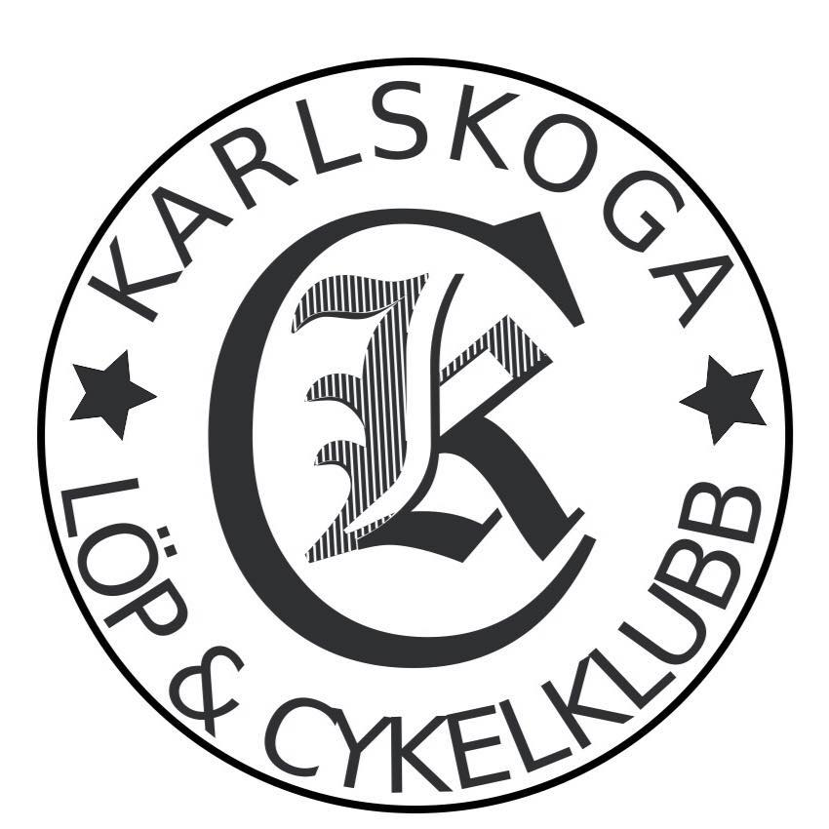

2018-09-29

Resultat Karlskoga LCK:

30 km:

1526 (M) (1666 totalt) Mikael Strussenfelt -62 2:29.47
1576 (M) (1725 totalt) Christer Tiger -68 2:30.14
4162 (M) (4910 totalt) Mattias Lundgren -74 2:52.45

Segertid: 1:37:42

